For et Giffen-gode gælder det, at efterspørgslen er stigende i prisen . Da substitutionseffekten altid er negativ, kan den samlede effekt kun være positiv, hvis indkomsteffekten er positiv. Dette kræver

Forbrugeren fortrækker pga højere nytte.

Forklaringen er, at forbrugeren er risikoavers, da er en konkav funktion. Den forventede værdi af er 10, mens den forventede værdi er 9,5. Forbrugeren fortrækker B over A, da B er risikofrit.

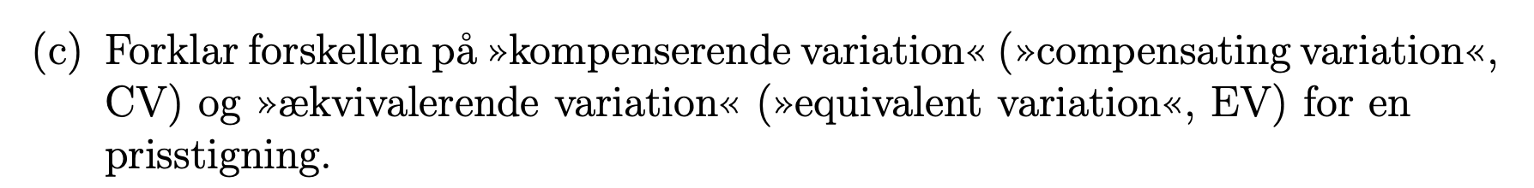

CV beskriver de ekstra penge, forbrugeren skal have for at fastholde nytteniveauet før prisændringen.

Modsat beskriver EV, hvor meget forbrugeren skal trækkes i indkomst før at få det samme som nyttetab som prisstigningen medfører



Finder først MRS ved brug af Lagrange.

Nu kan MRS findes.

Nu kan vi checke MRS ved at lade

Det kan udledes, at:

Derfor er vare 1 essentiel, men vare 2 ikke er essentiel.



Der er snak om kvasi-lineære indifferenskurver

Monoton: Alle punkter nord-øst for punktet ligger i den indre af den øvre konturmængde.

Konveks: Lineære kombinationer mellem to vilkårlige punkter på linjen ligger i det indre af den øvre konturmængden.

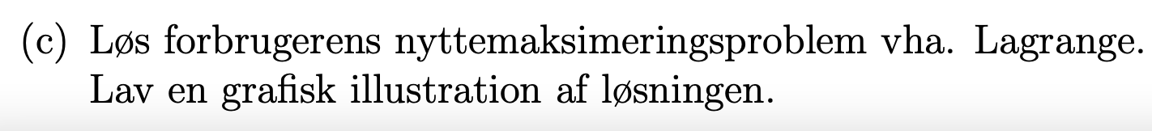

Fra tidligere har jeg fundet MRS. Dette sættes lig det objektive bytteforhold.

Dette indsættes i budgetbetingelsen.

Det skal dog bemærkes, at der kun er en indre løsning, hvis

Ydermere skal det benævnes, det er et maksimum, da præferencerne er strengt konvekse.

Løsningen er derfor

For i.

For ii.

Generelt set fås

Her ses som prisen før rabatten, er prisen efter rabatten, er prisen på vare 2 og k er niveauet hvorefter rabatten træder i kraft.

Hvis der indsættes fra tidligere.

Se næste side for grafisk løsning:



1. Hvis forbrugeren ikke gør brug af mængderabatten og løsningen til hans problem er det samme som første tilfælde er nytten 24
2. Hvis forbrugeren gør brug af mængderabatten og løsningen til hans problem er samme som i andet tilfælde, så vil nytten være 25
3. Hvis forbrugeren vælger at forbruge præcis 1,5, er nytten givet ved

Opstiller virksomhedens optimeringsproblem:

Tager FOC af dette:

Dette indsættes i

Profitten er positiv, hvis

SOC er opfyldt xD

Efterspørgslen efter kapital og arbejder findes ved:

For

For

I begge tilfælde er profitten positiv:



Sub-elasticiteten beskriver, hvor let det er for virksomheden at substituere mellem produktionsfaktorer. Vi ser, at det optimale udbud er uændret, mens faktorefterspørgslerne ændre sig. For Cobb-Douglas er sub-elasticiteten én. Dette forklarer, hvorfor en fordobling af lønnen samtidig med en halvering af lejepris ikke ændrer på omkostningsfunktionen, og i sidste ende ikke ændre det valgte udbud.

Vi definere

Mængden af arbejdskraft i den PO tilstand kan findes ved at løse samfundsplanlæggerens problem  
FOC bliver da:

Randløsningerne kan udelukkes da:

Der skal også tjekkes for maxima. Dette gøres ved SOC.

Derfor er dette opfyldt.



Den betingede arbejdskraftefterspørgsel er:

Derfor må virksomhedens omkostningsfunktion være givet ved:

Da



Virksomhedens profitmaksimeringsproblem er

FOC af dette er:

Derfor må arbejdskraftefterspørgslen være givet ved:

Checker profitten er positiv

Profit er positv

Check for maksimum.

Derfor er dette et maksimum

Nu kan lønnen findes ved at cleare markedet.

Walras-ligevægtsprisvektoren er derfor beskrevet ved og ligevægtsallokeringen er givet ved:

Arbejdskraft:Produktion:  
Profit: Fritid: Forbrug:

Den pareto-optimale tilstand ændrer sig ikke. Forbrugerens marginalnytte ernu negativ.

Men dette opvejes, af at produktionsteknologien har stigende skalaafkast

Der er ikke længere nogen Walras-ligevægt, da virksomhedens produktionsfunktion nu har stigende afkast, og derfor faldende marginal omkostninger. Det bliver derfor optimalt for virksomheden at producere uendeligt meget til alle priser.

